新北市○○國民中小學學生關懷表 B-2表：輔導教師輔導紀錄表 111.9.1起適用
時間  (年月日) | 對象 | 方式 | 輔導紀錄
 |  |  | 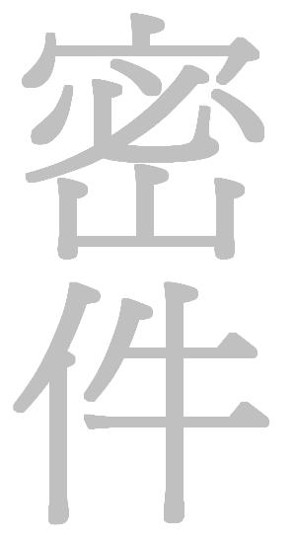
記錄者：
輔導組長: 輔導主任: 校長
※請遵守輔導工作保密原則，以維護學生權益

